

**Ciência da Computação e Engenharia de Software**

**Disciplina: Interação Humano Computador**

**Professora: Marília S. Mendes**

**DOCUMENTO DE PROJETO DO GRUPO F**

**Template do documento de projeto – TEdoPRO**

Afonso Matheus Sousa Lima

Francisco Matheus do Carmo Gomes

João Vitor de Lima

José Anderson Mendes Rodrigues

Marcos Laelber Jacó Oliveira

**Russas – Ceará**

**2017**

1. SUMÁRIO

1. MODELAGEM DE NEGÓCIO 3

1.1 Definição da aplicação 3

1.2 Plataforma da aplicação 3

1.3 Objetivo da aplicação 3

1.4 Usuários da aplicação 3

1.5 Recrutamento de usuários 3

2. REQUISITOS 4

2.1 Questionário de perfil dos usuários 4

2.2 Questionário de coleta de requisitos sobre o sistema 4

2.3 Análises quantitativas e qualitativas sobre o questionário 4

2.4 Personas dos usuários 4

3. ANÁLISE E PROJETO 4

3.1 Análise de aplicações semelhantes 4

3.2 Modelo de Tarefa 4

3.3 Protótipo de baixa fidelidade 5

3.4 Guia de estilo 5

3.5 Storyboard 5

3.6 Vídeo do cenário de uso 5

4. IMPLEMENTAÇÃO / IMPLANTAÇÃO 5

5. TESTE 5

6. REFERÊNCIAS 5

7. ANEXOS 6

7.1 Plano de Recrutamento 6

7.2 Termo de consentimento livre e esclarecido 7

7.3 Questionário de perfil dos usuários 8

7.4 Questionário de coleta de requisitos sobre o sistema 9

7.5 Protótipo de baixa fidelidade (se possível) 10

# MODELAGEM DE NEGÓCIO

## Definição da aplicação

O sistema mobile que será desenvolvido tem como foco principal melhorar de forma significativa os estudos e o gerenciamento de tempo de alunos que estão na universidade. O sistema consistirá em 3 áreas de acesso à funcionalidades, estas estão divididas entre interação entre os usuários, meios para gerenciamento de tempo e feed de notícias.

O aplicativo em questão tem a intenção de integrar e criar formas de interação entre os alunos para compartilhamento de informações que auxiliem nos estudos, como arquivos de uma aula. Os usuários poderão criar grupos de estudo e adicionar outros usuários. Estes grupos possuirão chat para troca de mensagens e arquivos, que ficarão disponíveis para visualização e download. Poderão ser criados fóruns sobre temas específicos para debate entre os usuários.

Muitos dos universitários tem problemas para o gerenciamento do seu tempo nas atividades em geral, devido a isso disponibilizaremos uma plataforma onde será possível criar uma mini agenda com datas e descrições de tarefas à serem realizadas, próximo à data destas tarefas o usuário será notificado, auxiliando assim o gerenciamento do seu tempo.

Ao utilizar este aplicativo o usuário ficará por dentro de diversas notícias através de um feed de notícias disponibilizado no aplicativo,sendo estas, eventos da faculdade ou atrelada à alguma área específica que o usuário escolher dentre as áreas que disponibilizaremos.

No geral, nosso sistema será uma ferramenta de auxílio na vida dos universitários, possibilitando a interação, organização e o acesso à informação do dia-à-dia que às vezes passa despercebido.

## Plataforma da aplicação

* Android

## Objetivo da aplicação

* Promover a interação entre os usuários
* Manter os usuários informados sobre notícias do âmbito educacional
* Gerenciamento do tempo e das atividades dos usuários

## Usuários da aplicação

São potenciais usuários da aplicação:

* Universitários

## Recrutamento de usuários

Para o pleno desenvolvimento do presente documento, foi necessário contatar algumas pessoas, consideradas como possíveis usuários da aplicação. Essas pessoas foram recrutadas seguindo o Plano de Recrutamento (Anexo 1), são elas: Nome completo da pessoa 1 recrutada, Nome completo da pessoa 2 recrutada, .... Obedecendo aos princípios éticos, as pessoas recrutadas por nós, tiveram que assinar um termo de consentimento livre e esclarecido (Anexo 2) para que pudessem participar do desenvolvimento da aplicação.

# REQUISITOS

Nessa segunda etapa, o objetivo é realizar um estudo dos usuários a fim de conhecer suas experiências, necessidade, anseios e expectativas com sistemas interativos. Além de também, aplicar técnicas que busquem conhecer essas experiências: questionários, observação das experiências vividas, construção de cenários e discussões em grupos focais. Também será avaliado avaliar o interesse dos usuários por diversos tipos de produtos interativos e será descrito as expectativas dos usuários para a identificação dos perfis de usuários em personas.

## Entrevista do perfil dos usuários

Será realizado um questionário online com a intenção de abordar o maior número de respostas e conhecer o perfil dos estudantes da Universidade Federal do Ceará - Campus Russas

## Entrevista de coleta de requisitos sobre o sistema

Será realizado uma entrevista com alguns universitários da UFC - Campus Russas com o intuito de conhecer o perfil dos mesmos, os integrantes da equipe vão abordar os universitários e realizarão a coleta dos dados. A entrevista do perfil dos usuários e requisitos do sistema estão integradas em um único template, com perguntas bem abrangentes.

## Análises quantitativas e qualitativas sobre a entrevista

Análise quantitativa

Resultado da aplicação do questionário online com 63 alunos da Universidade Federal do Ceará – Campus Russas.

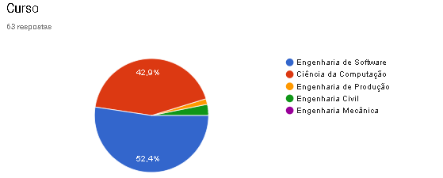

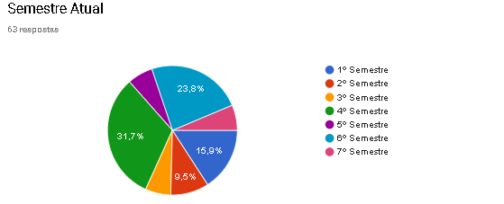

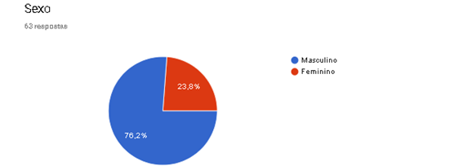

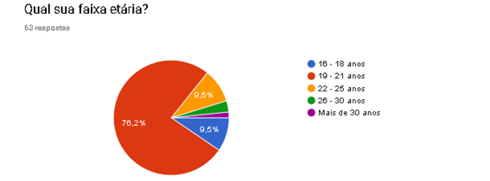

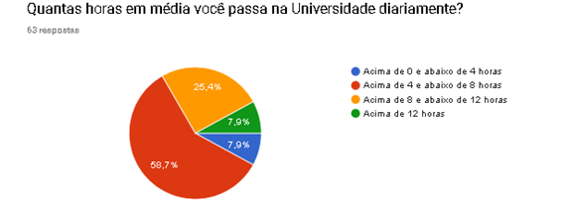

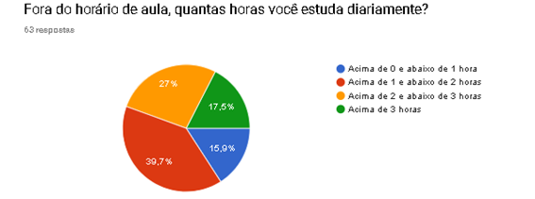

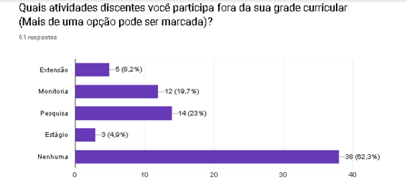

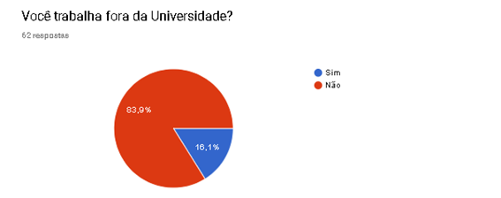

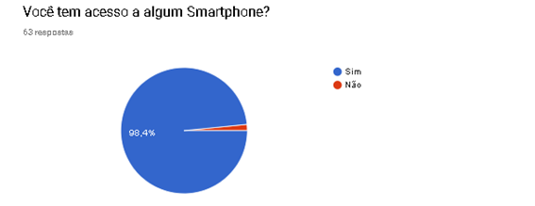

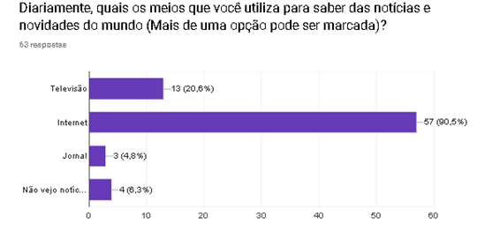

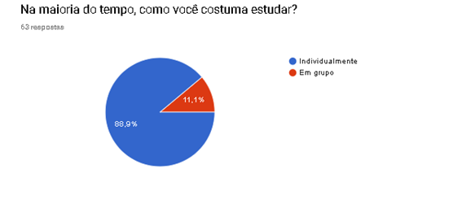

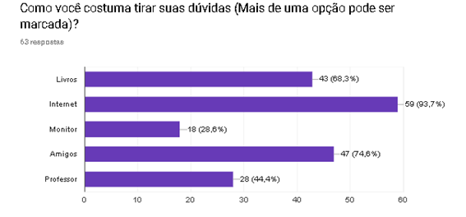

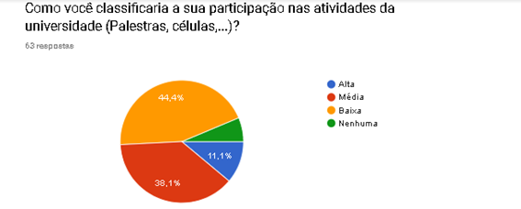

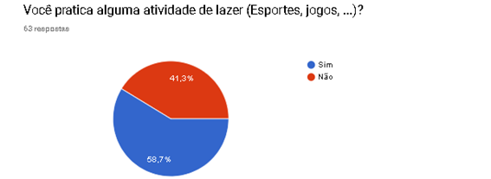

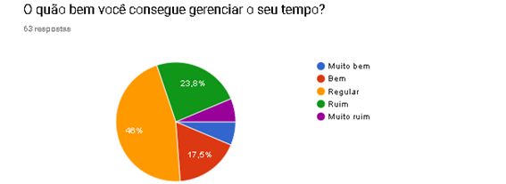

Análise qualitativa

De acordo com os dados coletados, os estudantes da Universidade Federal do Ceará – Campus Russas são em maioria jovens com idade entre 19 à 21 anos e dedicam uma boa parte do seu tempo na Universidade e ainda também nos estudos fora da Faculdade, ou seja, isso exige grande dedicação e esforço para conciliar seus horários. Também foi observado que uma parte considerável dos alunos participam de atividades fora de sua grade curricular, como bolsas de extensão, monitoria, pesquisa e estágio. Poucos são os alunos que trabalham, pois a Universidade já demanda muito tempo e esforço, sendo que a maioria possui acesso a Smartphone.

Em consideração ao modo de estudo dos alunos envolvidos na pesquisa a maioria prefere estudar individualmente e utiliza a internet, livros e amigos para tirar suas dúvidas. Devido a grande quantidade de tarefas tanto na Universidade como de lazer, os envolvidos na pesquisa demonstraram não ter um bom gerenciamento do seu tempo, sendo que a maioria respondeu como regular. Pode-se inferir que uma boa parte dos respondentes possui uma agenda bem lotada de tarefas e em grande maioria não conseguem conciliar muito bem seu tempo, também é perceptível que o uso da internet tanto para estudo como para visualização de notícias é muito presente.

## Personas dos usuários

1º Persona

Ana Carla é uma estudante do quarto semestre de Engenharia de Software, tem 20 anos de idade e passa 8 horas por dia na faculdade e participa de um grupo de pesquisa científica, também pratica esportes como lazer. Devido a Ana realizar muitas tarefas, a mesma possui dificuldades em conciliar o tempo entre suas atividades, muitas vezes não conseguindo seguir prazos e acumulando conteúdo. Ana Carla também não consegue acompanhar as notícias de seu interesse, como por exemplo a divulgação de palestras que ocorrem em sua universidade.

2º Persona

JoãoHaroldo é um estudante do sexto semestre de Ciência da Computação, tem 24 anos de idade e passa 6 horas por dia na faculdade e não participa de nenhum projeto acadêmico, mas trabalha no seu tempo livre e também não pratica esportes ou qualquer atividade de lazer. João Haroldo consegue regular bem o seu tempo de estudo e costuma tirar dúvidas com seus colegas, mas estuda predominantemente individualmente. Ele costuma acompanhar as notícias pela televisão e regularmente participa das atividades da faculdade.

# ANÁLISE E PROJETO

Nessa etapa, é realizado um estudo de aplicações semelhantes e apontado seus pontos fortes e fracos com o objetivo de perceber novas ideias para atender as necessidades dos usuários no sistema a ser desenvolvido. Também é realizado nessa etapa, o projeto da interação através de cenários de interação e outros protótipos.

## Análise de aplicações semelhantes

Como o nosso sistema é focado em 3 aspectos: Informação, Interação e Organização. Segue um aplicativo semelhante para cada um deles.

**- Para informação:**

* + **Aplicativo:** G1 – Portal de Notícias
  + **Vantagens:** Aplicativo de notícias conhecido que oferece muita informação dos mais diversos assuntos, sendo atualizado diariamente, tendo uma linguagem mais compactada para leituras rápidas, o que é bastante interessante para uma aplicação mobile.
  + **Desvantagens (o que pode ser melhorado):** Não permite a escolha de notificações, como notícias mais relevantes ou notícias de um determinado assunto (ciência, pesquisa, etc), não possibilitando que o usuário foque naquilo que ele mais deseja.

**- Para interação:**

* + **Aplicativo:** Whats App
  + **Vantagens:** Aplicativo popular de rápido entendimento que cumpre o seu papel ao permitir comunicação não só entre 2 pessoas mas também entre grupos de pessoas, promovendo uma interação que será necessária em nossa aplicação.
  + **Desvantagens (o que pode ser melhorado):** O Whats App tem limitações quanto aos tipos de arquivos que podem ser enviados por ele, como a extensão do PowerPoint, por exemplo. E como nossa aplicação visa um interação entre alunos, tais extensões podem se mostrar necessárias.

**- Para organização diária:**

* + **Aplicativo:** Organize sem Frescuras
  + **Vantagens:** Aplicativo que permite a criação de módulos separados onde pode-se fazer anotações, além de também poder anexar imagens para facilitar o entendimento sobre o que o módulo fala.
  + **Desvantagens (o que pode ser melhorado):** Usuários do aplicativo apontam que o sistema é de difícil entendimento, onde muitos se perdem com sua navegação. Ou seja, pode-se melhorar a condução do usuário criando interfaces e comandos mais intuitivos.

## Modelo de Tarefa

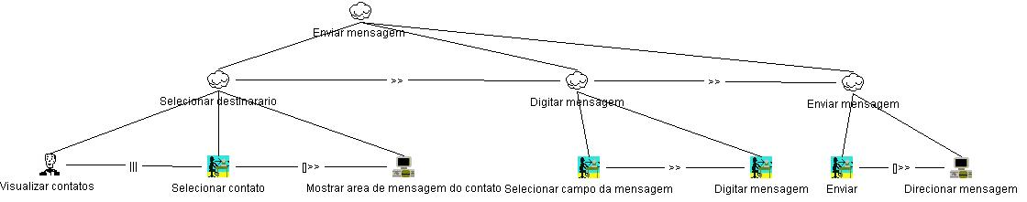

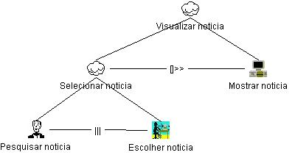

## Protótipo de baixa fidelidade

1. Nosso protótipo visa demonstrar o processo de criação de um Lembrete no nosso aplicativo SAUVU. O usuário irá para a seção de Lembretes, em seguida irá selecionar a opção para adicionar um novo Lembrete e será redirecionado para uma página onde deverá preencher os dados do Lembrete. Feito isso, o usuário salva e visualiza o que foi feito para ver se deu tudo certo. Algum tempo depois o aplicativo aciona o Lembrete criado com uma notificação no aparelho do usuário.

## Guia de estilo

1. Tela Principal

A tela do sistema deverá ser subdividida em 3 partes, parte Superior, parte Central e parte Inferior.

-Área Superior

Esta seção deverá dispor de uma funcionalidade de Menu Lateral que ao ser clicado exibirá informações do usuário e do próprio sistema. Esta exibição não deverá esconder totalmente a tela principal, apenas mostrará suas opções deixando em segundo plano a tela principal. Serão exibidos dados da conta do usuário e dados do próprio sistema, como uma Lista de itens laterais separados nas duas seções citadas.

-Área Central

Nesta seção serão apresentados os dados pertinentes a cada subseção do sistema. Estes dados devem ser apresentados em forma de uma lista de acordo com o conteúdo pertinente da seção, Lista de Contatos, Lista de Lembretes e Lista de Notícias.

- Área Inferior

A tela deve dispor de uma barra de navegação, dispondo das 3 subáreas principais do sistema(Contatos, Lembretes, Notícias) representados por ícones com uma boa affordance, tendo como padrão a seção Lembretes. A navegação deve se dar através da seleção dos ícones das subáreas do sistema.

1. Telas(Contatos, Lembretes e Notícias)

Estas deverão seguir o padrão da tela principal. Características em comum a serem abordadas:

* Menu lateral
* Seções na parte inferior
* Conteúdo da seção deverá ser centralizado, em forma de Lista de Itens, e deverão ser clicáveis.
* Cada uma destas telas deverão apresentar seu Nome, com a função de auxiliar o usuário na sua localização no sistema. Isto deverá ser apresentado na parte superior da tela e centralizado.

Características específicas de cada tela

- Tela Contatos

Na parte superior direita da tela deverá ser apresentados opções de configuração de contatos, como Adicionar Contato e Pesquisar Contato. Estas opções deverão ser apresentadas em um submenu, apenas a opção Pesquisar Contato deve ser representada como um ícone separado, para fins de diminuição de Carga de Trabalho.

Os contatos deverão ser representados em uma Lista de fácil navegação, como uma barra de rolagem, mostrando sua Foto de Perfil e Nome do Perfil.

-Tela Lembretes

Os lembretes deverão ser representados em uma Lista de fácil navegação com uma barra de rolagem, mostrando o Título do Lembrete e a Imagem do Lembrete. Diferenciando em cores que representem a quantidade de tempo restante para a data do Lembrete.

Deverá ser mostrado um botão arredondado com um símbolo de adição em seu centro, será localizado na parte inferior central e será utilizado para criar novos lembretes.

- Tela Notícias

As Notícias deverão ser representados em uma Lista de fácil navegação com uma barra de rolagem, mostrando o Título da Notícias e a Imagem da Notícia.

1. Telas de configuração

Deverá ser mostrado as opções de configuração em uma lista vertical, mostrando um ícone e alguma(s) palavra(s) que descreverá a configuração. Caso necessário, crie uma nova tela para opções de configuração onde se deve mostrar as opções pertinentes à uma opção de configuração.

1. Telas de Visualização de Conteúdo(Lembrete e Notícias)

Os dados deverão ser mostrados no centro do dispositivo e se estender até a parte inferior do mesmo. Esses dados deverão ser mostrados verticalmente.

Na parte superior, deve-se apresentar opções para navegação entre as páginas ou para configuração de algo pertinente à seção. Ícones com boa affordance deverão ser utilizados. A barra de navegação inferior não deve ser mostrada.

1. Telas de Edição de Dados(Lembretes e Contatos)

Os dados editáveis deverão ser apresentados no centro do dispositivo até a parte inferior do mesmo. Na parte superior deverão ser mostrados opções para navegação e manipulação dos dados alterados(Ex: Salvar) representados por ícones com boa affordance. A barra de navegação inferior não deve ser mostrada.

1. Caixas de Diálogo

Deverão mostrar, preferencialmente, duas opções para o usuário sendo uma negativa e outra positiva. Deverão ser incluídos um ícone de boa affordance para o conteúdo da mensagem, um título e um questionamento sobre a certeza do usuário em prosseguir com a ação.

1. Mensagens de confirmação de ação

Se necessário, mostre uma mensagem Toast quando o usuário realizar uma ação e necessitar de feedback.

## Storyboard

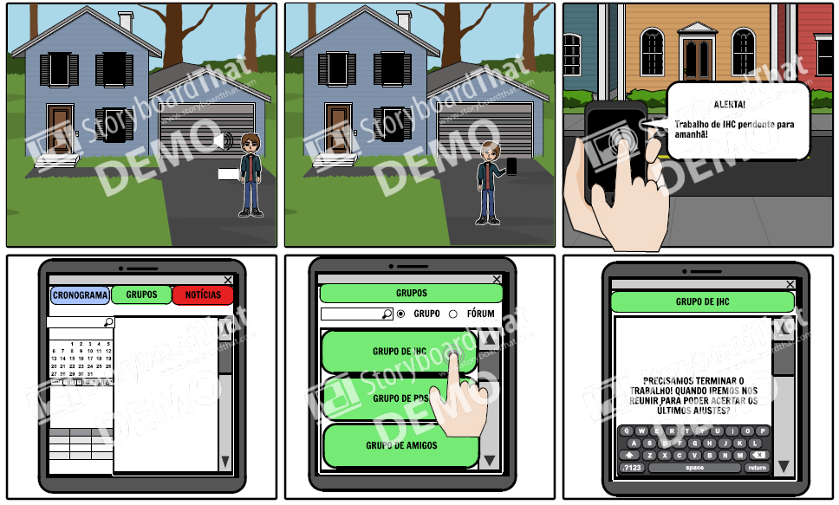

## Vídeo do cenário de uso

https://github.com/MatheusHoudin/Video-de-IHC

# IMPLEMENTAÇÃO / IMPLANTAÇÃO

< Conte como foi o processo do protótipo funcional da aplicação. Descreva as ferramentas utilizadas, como foi o processo de construção, quais as dificuldades encontradas >

# TESTE

< Descreva todos os métodos utilizados para avaliar a aplicação desenvolvida, bem como a descrição de como eles foram feitos, com quem a aplicação foi testada, onde foi o ambiente de teste e quais resultados os testes apontaram. Crie um subtópico para cada método de avaliação utilizado. Caso seja de interesse para a equipe, também pode ser feito um vídeo demonstrando os testes para complementar o texto (não esqueça de colocar o link para o vídeo – isso é opcional, mas pode agregar valor à sua etapa de testes). Não se preocupe se durante os testes forem identificados problemas em sua aplicação, pois os testes só são bem-sucedidos se erros forem encontrados. Lembre-se: um teste não garante a ausência de problemas, mas sim, a presença deles. Q**ualquer dúvida/auxílio** **procure o monitor, ele saberá como ajuda-los** >

# REFERÊNCIAS

1. Referência 1.
2. ....

# ANEXOS

## Plano de Recrutamento

Título: Sistema de Auxílio para a Vida Universitária

Local de aplicação: Universidade Federal do Ceará – Campus Russas

**Recrutamento**

Objetivo: Selecionar uma amostra significativa dos possíveis usuários do sistema na Universidade Federal do Ceará – Campus Russas e que tenham disponibilidade de participar da pesquisa.

Forma de aplicação do recrutamento: Através de entrevistas presenciais com alunos da Universidade Federal do Ceará – Campus Russas.

Número-alvo de usuários que deveriam participar da pesquisa, contemplando os diferentes tipos de usuários (primários e secundários): A amostra de usuários deve ser igual a 30 pessoas (contendo somente usuários primários).

Equipe de pesquisadores e suas especialidades para realização do estudo de campo: Dentre os 5 pesquisadores, 4 são estudantes do curso de Engenharia de Software e 1 do curso de Ciência da Computação.

Local físico onde o recrutamento deverá ser realizado: A realização da pesquisa ocorrerá na Universidade Federal do Ceará – Campus Russas.

Quantos usuários deverão participar da 2a fase do processo (seleção): Como a pesquisa será realizada somente com estudantes da Universidade Federal do Ceará, todos os 30 usuários serão selecionados.

**Seleção**

Selecionaremos todos os 30 entrevistados, pois a pesquisa terá um alto grau de confiabilidade devido ser realizado por meio de entrevistas e todos os usuários já serão o público alvo da aplicação.

**Objetivo da entrevista**

Conhecer o perfil dos usuários do sistema com o intuito de integrar/melhorar o sistema de acordo com as necessidades e desejos dos usuários.

**Forma de aplicação da entrevista**

Será realizado entrevistas presenciais com os alunos da Universidade Federal do Ceará – Campus Russas, sendo utilizadas as dependências da mesma.

## Termo de consentimento livre e esclarecido

**TERMO DE CONSENTIMENTO LIVRE E ESCLARECIDO**

Eu,_________________________________________________________________________________, Matrícula ___________________, abaixo assinado, autorizo a Universidade Federal do Ceará (UFC), por intermédio dos alunos, __________________________________________________________________ devidamente assistidos pela sua orientadora Profa. Dra. Marilia Soares Mendes, consinto a desenvolver a pesquisa abaixo descrita:

Título:Sistema de auxílio para a vida acadêmica (SAUVU).

Objetivo: Conhecer o perfil dos possíveis usuários do sistema.

Descrição de procedimentos: Realizar entrevistas com perguntas focadas em conhecer as dificuldades, desejos, rotinas e necessidades dos estudantes da Universidade Federal do Ceará.

Desconfortos e riscos esperados: Este experimento não oferece risco nem desconforto ao voluntário, uma vez que as perguntas feitas não oferecem nenhum dano moral ou físico aos participantes.

Benefícios esperados: Com a ajuda dos resultados deste experimento, poderemos saber quais aspectos devem ser focados e melhorados conforme o desenvolvimento da aplicação, beneficiando não só os estudantes envolvidos neste experimento mas também a todos os matriculados na Universidade Federal do Ceará que poderão utilizar a aplicação.

Informações: Os participantes têm a garantia que receberão respostas a qualquer pergunta e esclarecimento de qualquer dúvida quanto aos assuntos relacionados à pesquisa. Também os pesquisadores supracitados assumem o compromisso de proporcionar informações atualizadas obtidas durante a realização do estudo.

Retirada do consentimento: O voluntário tem a liberdade de retirar seu consentimento a qualquer momento e deixar de participar do estudo, não acarretando nenhum dano ao voluntário.

Aspecto Legal: Elaborado de acordo com as diretrizes e normas regulamentadas de pesquisa envolvendo seres humanos atende à Resolução nº 196, de 10 de outubro de 1996, do Conselho Nacional de Saúde do Ministério de Saúde - Brasília – DF.

Confiabilidade: Os voluntários terão direito à privacidade. A identidade (nomes e sobrenomes) do participante não será divulgada, porém os voluntários assinarão o termo de consentimento para que os resultados obtidos possam ser apresentados em congressos e publicações.

Quanto à indenização: Não há danos previsíveis decorrentes da pesquisa; mesmo assim fica prevista indenização, caso se faça necessário.

Russas – CE, _____de ____________________de 2017.

_____________________________________________________

ASSINATURA DO VOLUNTÁRIO

## Questionário de perfil dos usuários

1) Qual seu curso?

( ) Engenharia de Software

( ) Ciência da Computação

( ) Engenharia de Produção

( ) Engenharia Civil

( ) Engenharia Mêcanica

2) Qual seu semestre atual?

( ) 1º semestre

( ) 2º semestre

( ) 3º semestre

( ) 4º semestre

( ) 5º semestre

( ) 6º semestre

( ) 7º semestre

3) Qual seu sexo?

( ) Masculino

( ) Feminino

4) Qual sua faixa etária?

( ) 16 – 18 anos

( ) 19 – 21 anos

( ) 22 – 25 anos

( ) 26 – 30 anos

( ) Mais de 30 anos

5) Quantas horas em média você passa na Universidade?

( ) Acima de 0 e abaixo de 4 horas

( ) Acima de 4 e abaixo de 8 horas

( ) Acima de 8 e abaixo de 12 horas

( ) Acima de 12 horas

6) Fora do horário de aula, quantas horas você estuda diariamente?

( ) Acima de 0 e abaixo de 1 hora

( ) Acima de 1 e abaixo de 2 horas

( ) Acima de 2 e abaixo de 3 horas

( ) Acima de 3 horas

7) Quais atividades discentes você participa fora da sua grade curricular(Mais de uma opção pode ser marcada)?

( ) Extensão

( ) Monitoria

( ) Pesquisa

( ) Estágio

( ) Nenhuma

8) Você trabalha fora da universidade?

( ) Sim

( ) Não

9) Você tem acesso a algum Smartphone?

( ) Sim

( ) Não

10) Diariamente, quais os meios que você utiliza para saber das notícias e novidades do mundo (Mais de uma opção pode ser marcada)?

( ) Televisão

( ) Internet

( ) Jornal

( ) Não vejo notícias diariamente

11) Na maioria do tempo, você costuma estudar?

( ) Individualmente

( ) Em grupo

12) Como você costuma tirar suas dúvidas(Mais de uma opção pode ser marcada)?

( ) Livro

( ) Internet

( ) Monitor

( ) Amigos

( ) Professor

( ) Outros _____________________________

13) Como você classificaria a sua participação nas atividades da universidade (Palestras, células,...)?

( ) Alta

( ) Media

( ) Baixa

( ) Nenhuma

14) Você pratica alguma atividade de lazer (Esportes, jogos, ...)?

( ) Sim

( ) Não

15) O quão bem você consegue gerenciar o seu tempo?

( ) Muito bem

( ) Bem

( ) Regular

( ) Ruim

( ) Muito ruim

## Questionário de coleta de requisitos sobre o sistema

Curso/Semestre: _____________________________________ Acesso à um Smartphone: ______________________________

**1. Você tem dificuldades para organizar as suas atividades, sejam elas acadêmicas ou não? Quais atividades?**

____________________________________________________________________________________________________________________________________________________________________________________________________________________

____________________________________________________________________________________________________________________________________________________________________________________________________________________________________________________________________________________________________________________________________

**2. Você já utilizou alguma técnica para organizar seu tempo? Se sim, qual? Você considera esse um método eficiente?**

____________________________________________________________________________________________________________________________________________________________________________________________________________________________________________________________________________________________________________________________________________________________________________________________________________________________________________________________________________________________________________________________________________________________

**3. Você já se esqueceu de alguma atividade relacionada a faculdade? Quais e com que frequência isso acontece?**

____________________________________________________________________________________________________________________________________________________________________________________________________________________________________________________________________________________________________________________________________________________________________________________________________________________________________________________________________________________________________________________________________________________________

**4. Quanto tempo você passa lendo notícias? Onde você obtêm essas informações (Jornais, revistas, redes sociais)?**

____________________________________________________________________________________________________________________________________________________________________________________________________________________________________________________________________________________________________________________________________________________________________________________________________________________________________________________________________________________________________________________________________________________________

**5. Sempre que há uma palestra/evento da faculdade, você tem conhecimento sobre ela? Geralmente, como você toma conhecimento dessas palestras/eventos?**

____________________________________________________________________________________________________________________________________________________________________________________________________________________________________________________________________________________________________________________________________________________________________________________________________________________________________________________________________________________________________________________________________________________________

**6. Você já se sentiu desinformado sobre as diversas notícias do mundo por falta de tempo de ver jornais, televisão ou Internet? Quais?**

____________________________________________________________________________________________________________________________________________________________________________________________________________________________________________________________________________________________________________________________________________________________________________________________________________________________________________________________________________________________________________________________________________________________

**7. Você costuma debater com seus amigos sobre a faculdade ou outros assuntos? Pode exemplificar os assuntos e os meios que você utiliza para fazê-lo?**

____________________________________________________________________________________________________________________________________________________________________________________________________________________________________________________________________________________________________________________________________________________________________________________________________________________________________________________________________________________________________________________________________________________________

**8. Você gostaria de trocar experiências sobre as cadeiras com alunos de semestres diferentes? O que você perguntaria?**

____________________________________________________________________________________________________________________________________________________________________________________________________________________________________________________________________________________________________________________________________________________________________________________________________________________________________________________________________________________________________________________________________________________________

**9. Você costuma tirar suas dúvidas com monitores ou amigos? Você tem facilidade em contatá-los e com que frequência você faz isso?**

____________________________________________________________________________________________________________________________________________________________________________________________________________________________________________________________________________________________________________________________________________________________________________________________________________________________________________________________________________________________________________________________________________________________

## Protótipo de baixa fidelidade (se possível)

